1.BOSSETES RÍTMIQUES

Recollirem o demanarem als nens que ens recollin closques de nous, closques de festucs, avellanes, garrofes dels arbres, petxines, taps de plàstic... per omplir aquestes bossetes i fer ritmes amb elles
. Jo vaig comprar unes bossetes de colors transparents als xinos i a dins vaig ficar els diferents objectes que vam recollir.
Cada bosseta té un timbre diferent, això també permet fer el joc de les parelles de sons, classificar-los
de més fort a més fluix i jugar a fer ritmes o acompanyar audicions.

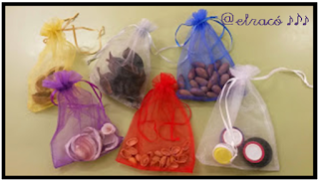

2. SHAKERS
Aprofitem que estem de vacances i amb el petit de casa construim amb material reciclat unes super-maraques molones! !
Material necessari :
1 tub de cartó de rotllo de cuina
1 grapat d'arròs
Cel.lo de colors
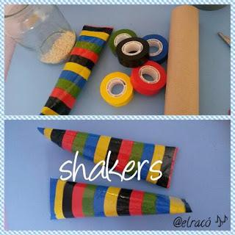

Els passos per fer-los són molt senzills:
1.Tanca l'obertura del rotllo amb cel.lo de colors.
2.Omple amb un grapat d'arròs.
3.Continua decorant el rotllo amb colors de cel.lo.
4.Tanca l'obertura de dalt en una altra direcció que el de abaix perquè quedi una forma més divertida.

3. Kazoo

https://youtu.be/CWZa4t647y0